LAMPIRAN
Lampiran 1. Lembar penjelasan kepada calon subjek penelitian
LEMBAR PENJELASAN KEPADA CALON SUBJEK PENELITIAN
Saya yang bernama Iswary Halwadini, mahasiswa program studi S1 Pendidikan Dokter Fakultas Kedokteran Universitas Muhammadiyah Sumatera Utara yang akan melakukan penelitian yang berjudul “Hubungan Panjang Jari Tengah Tangan (Digiti III Manus) terhadap Tinggi Badan pada Suku Batak di Fakultas Kedokteran Universitas Muhammadiyah Sumatera Utara”.
Tujuan penelitian ini adalah untuk mengetahui hubungan antara panjang jari tengah dengan tinggi badan pada suku Batak di Fakultas Kedokteran Universitas Muhammadiyah Sumatera Utara.
- Prosedur penelitian
Apabila calon subjek bersedia berpartisipasi dalam penelitian ini, calon subjek diminta untuk menandatangani lembar persetujuan yang telah disediakan. Prosedur selanjutnya adalah:
- Peneliti akan memberikan lembaran data demografi untuk menanyakan data-data yang diperlukan dalam penelitian ini.
- Peneliti akan mengukur panjang tulang jari tengah tangan dan tinggi badan sesuai prosedur pengukuran yang benar.
- Peneliti mencatat hasil pengukuran panjang tulang jari tengah tangan dan tinggi badan.

- Risiko
Tidak ada risiko yang diperoleh setelah mengikuti penelitian ini.
- Manfaat
Keuntungan yang Anda dapatkan adalah Anda dapat mengetahui seberapa kuat hubungan yang dimiliki panjang tulang jari tengah tangan dan tinggi badan Anda.
- Kerahasiaan
Semua informasi yang berkaitan dengan identitas subjek penelitian akan dirahasiakan dan hanya akan diketahui oleh peneliti. Hasil penelitian akan dipublikasikan tanpa identitas subjek penelitian.
- Kompensasi
Peneliti akan memberikan bingkisan menarik sebagai tanda terima kasih atas keterlibatan pada penelitian ini.
- Pembiayaan
Semua biaya yang berkaitan dengan penelitian ini akan ditanggung oleh peneliti.
- Informasi tambahan
Anda diberikan kesempatan untuk menanyakan semua hal yang belum jelas sehubungan dengan penelitian ini. Bila sewaktu-waktu membutuhkan penjelasan lebih lanjut dapat menghubungi Iswary Halwadini, no.Hp. 082284614652 atau melalui email: ihalwadini@yahoo.com

- Kesukarelaan untuk ikut dalam penelitian
Calon subjek bebas memilih keikutsertaan dalam penelitian ini tanpa ada paksaan. Bila calon subjek sudah memutuskan untuk ikut, calon subjek juga bebas untuk mengundurkan diri atau berubah pikiran setiap saat tanpa dikenai sanksi apapun. Bila calon subjek tidak bersedia untuk berpartisipasi maka hal tersebut tidak mempengaruhi hubungan calon subjek dengan tim peneliti.

Medan, 2018

Iswary Halwadini

Lampiran 2. Lembar Persetujuan
Lembar Persetujuan (Informed Consent)
Saya yang bertandatangan di bawah ini :
Nama :
NPM :
Angkatan :
Menyatakan bahwa
Saya telah mendapat penjelasan segala sesuatu mengenai penelitian yang berjudul ”HUBUNGAN PANJANG JARI TENGAH TANGAN (DIGITI III MANUS) TERHADAP TINGGI BADAN PADA SUKU BATAK DI FAKULTAS KEDOKTERAN UNIVERSITAS MUHAMMADIYAH SUMATERA UTARA”. Setelah saya memahami penjelasan tersebut, saya bersedia ikut serta dalam penelitian ini dengan penuh kesadaran dan tanpa adanya paksaan dari siapapun dengan kondisi:
- Data yang diperoleh dari penelitian ini akan dijaga kerahasiaannya dan hanya dipergunakan untuk kepentingan ilmiah.
- Apabila saya menginginkan, saya boleh memutuskan untuk keluar atau tidak berpartisipasi lagi dalam penelitian ini dan harus menyampaikan alasan untuk keluar atau tidak berpatisipasi lagi.

Medan, 2018
Yang membuat pernyataan

( )
Lampiran 3. Lembar Pengukuran
Lembar Pengukuran
HUBUNGAN PANJANG JARI TENGAH TANGAN (DIGITI III MANUS) TERHADAP TINGGI BADAN PADA SUKU BATAK DI FAKULTAS KEDOKTERAN UNIVERSITAS MUHAMMADIYAH SUMATERA UTARA

- Data Demografi
- Hari/Tanggal :
- Nama lengkap :
- NPM :
- Stambuk/Angkatan :
- Tempat/Tanggal lahir :
- Umur :
- Jenis Kelamin :
- No. Hp/Email :

- Data hasil pengukuran
Pengukuran | Hasil pengukuran
 | I | II | III
Panjang jari tengah tangan (kanan)
Panjang jari tengah tangan (kiri)
Tinggi badan

Lampiran 4. Ethical Clearance
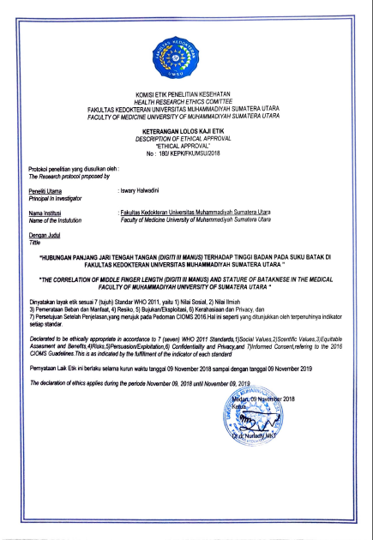

Lampiran 5. Dokumentasi
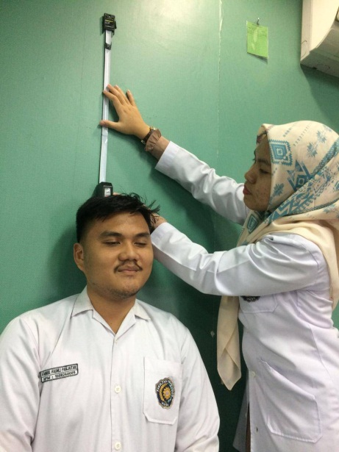
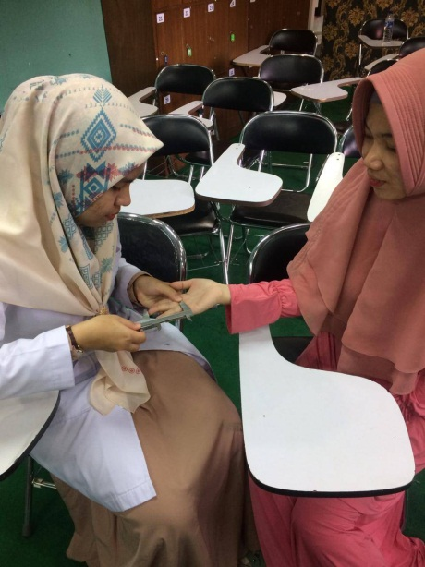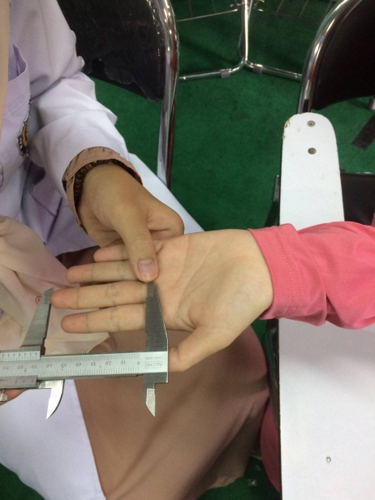

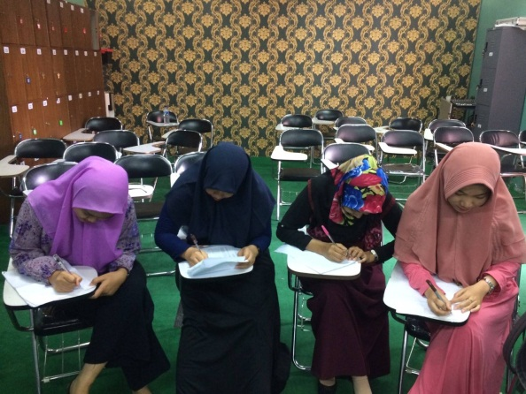
Lampiran 6. Master Data

Lampiran 7. Hasil analisis SPSS

Jenis Kelamin
 |  | Frequency | Percent | Valid Percent | Cumulative Percent
Valid | Laki-laki | 21 | 33,3 | 33,3 | 33,3
 | Perempuan | 42 | 66,7 | 66,7 | 100,0
 | Total | 63 | 100,0 | 100,0

Usia
 |  | Frequency | Percent | Valid Percent | Cumulative Percent
Valid | 21-25 | 50 | 79,4 | 79,4 | 79,4
 | 26-30 | 6 | 9,5 | 9,5 | 88,9
 | 31-35 | 2 | 3,2 | 3,2 | 92,1
 | 36-40 | 2 | 3,2 | 3,2 | 95,2
 | 41-45 | 3 | 4,8 | 4,8 | 100,0
 | Total | 63 | 100,0 | 100,0

Descriptives
 |  |  | Statistic | Std. Error
Panjang Jari Tengah Tangan Kanan Lakilaki | Mean |  | 7,5081 | ,07907
 | 95% Confidence Interval for Mean | Lower Bound | 7,3432
 |  | Upper Bound | 7,6730
 | 5% Trimmed Mean |  | 7,5145
 | Median |  | 7,5667
 | Variance |  | ,131
 | Std. Deviation |  | ,36235
 | Minimum |  | 6,83
 | Maximum |  | 8,07
 | Range |  | 1,23
 | Interquartile Range |  | ,68
 | Skewness |  | -,268 | ,501
 | Kurtosis |  | -1,165 | ,972

Descriptives
 |  |  | Statistic | Std. Error
Panjang Jari Tengah Tangan Kanan Perempuan | Mean |  | 6,8898 | ,04699
 | 95% Confidence Interval for Mean | Lower Bound | 6,7949
 |  | Upper Bound | 6,9847
 | 5% Trimmed Mean |  | 6,8812
 | Median |  | 6,8833
 | Variance |  | ,093
 | Std. Deviation |  | ,30451
 | Minimum |  | 6,30
 | Maximum |  | 7,60
 | Range |  | 1,30
 | Interquartile Range |  | ,51
 | Skewness |  | ,276 | ,365
 | Kurtosis |  | -,523 | ,717

Descriptives
 |  |  | Statistic | Std. Error
Panjang Jari Tengah Tangan Kanan | Mean |  | 7,0963 | ,05485
 | 95% Confidence Interval for Mean | Lower Bound | 6,9867
 |  | Upper Bound | 7,2059
 | 5% Trimmed Mean |  | 7,0848
 | Median |  | 7,0667
 | Variance |  | ,190
 | Std. Deviation |  | ,43536
 | Minimum |  | 6,30
 | Maximum |  | 8,07
 | Range |  | 1,77
 | Interquartile Range |  | ,60
 | Skewness |  | ,418 | ,302
 | Kurtosis |  | -,626 | ,595

Descriptives
 |  |  | Statistic | Std. Error
Panjang Jari Tengah Tangan Kiri Lakilaki | Mean |  | 7,5922 | ,09383
 | 95% Confidence Interval for Mean | Lower Bound | 7,3965
 |  | Upper Bound | 7,7880
 | 5% Trimmed Mean |  | 7,5972
 | Median |  | 7,6000
 | Variance |  | ,185
 | Std. Deviation |  | ,42999
 | Minimum |  | 6,90
 | Maximum |  | 8,20
 | Range |  | 1,30
 | Interquartile Range |  | ,78
 | Skewness |  | -,270 | ,501
 | Kurtosis |  | -1,433 | ,972

Descriptives
 |  |  | Statistic | Std. Error
Panjang Jari Tengah Tangan Kiri Perempuan | Mean |  | 6,8540 | ,05875
 | 95% Confidence Interval for Mean | Lower Bound | 6,7353
 |  | Upper Bound | 6,9726
 | 5% Trimmed Mean |  | 6,8451
 | Median |  | 6,8167
 | Variance |  | ,145
 | Std. Deviation |  | ,38077
 | Minimum |  | 6,07
 | Maximum |  | 7,80
 | Range |  | 1,73
 | Interquartile Range |  | ,58
 | Skewness |  | ,316 | ,365
 | Kurtosis |  | -,249 | ,717

Descriptives
 |  |  | Statistic | Std. Error
Panjang Jari Tengah Tangan Kiri | Mean |  | 7,1000 | ,06649
 | 95% Confidence Interval for Mean | Lower Bound | 6,9671
 |  | Upper Bound | 7,2329
 | 5% Trimmed Mean |  | 7,0912
 | Median |  | 7,0000
 | Variance |  | ,278
 | Std. Deviation |  | ,52773
 | Minimum |  | 6,07
 | Maximum |  | 8,20
 | Range |  | 2,13
 | Interquartile Range |  | ,77
 | Skewness |  | ,367 | ,302
 | Kurtosis |  | -,689 | ,595

Descriptives
 |  |  | Statistic | Std. Error
Tinggi Badan Lakilaki | Mean |  | 166,0790 | 1,20455
 | 95% Confidence Interval for Mean | Lower Bound | 163,5664
 |  | Upper Bound | 168,5917
 | 5% Trimmed Mean |  | 166,0219
 | Median |  | 167,6700
 | Variance |  | 30,470
 | Std. Deviation |  | 5,51995
 | Minimum |  | 158,00
 | Maximum |  | 175,33
 | Range |  | 17,33
 | Interquartile Range |  | 10,67
 | Skewness |  | -,164 | ,501
 | Kurtosis |  | -1,399 | ,972

Descriptives
 |  |  | Statistic | Std. Error
Tinggi Badan Perempuan | Mean |  | 155,0705 | ,59413
 | 95% Confidence Interval for Mean | Lower Bound | 153,8697
 |  | Upper Bound | 156,2713
 | 5% Trimmed Mean |  | 154,9291
 | Median |  | 155,0000
 | Variance |  | 14,472
 | Std. Deviation |  | 3,80427
 | Minimum |  | 148,33
 | Maximum |  | 165,00
 | Range |  | 16,67
 | Interquartile Range |  | 5,50
 | Skewness |  | ,394 | ,369
 | Kurtosis |  | -,120 | ,724

Descriptives
 |  |  | Statistic | Std. Error
Tinggi Badan | Mean |  | 158,8606 | ,85957
 | 95% Confidence Interval for Mean | Lower Bound | 157,1424
 |  | Upper Bound | 160,5789
 | 5% Trimmed Mean |  | 158,5965
 | Median |  | 158,0000
 | Variance |  | 46,548
 | Std. Deviation |  | 6,82263
 | Minimum |  | 148,33
 | Maximum |  | 175,33
 | Range |  | 27,00
 | Interquartile Range |  | 9,83
 | Skewness |  | ,664 | ,302
 | Kurtosis |  | -,439 | ,595

Tests of Normality
 | Kolmogorov-Smirnovª |  |  | Shapiro-Wilk
 | Statistic | df | Sig. | Statistic | Df | Sig.
Tinggi Badan Lakilaki | ,151 | 21 | ,200* | ,918 | 21 | ,079
Panjang Jari Tengah Tangan Kanan Lakilaki | ,153 | 21 | ,200* | ,946 | 21 | ,288
Panjang Jari Tengah Tangan Kiri Lakilaki | ,114 | 21 | ,200* | ,921 | 21 | ,089
*. This is a lower bound of the true significance.
a. Lilliefors Significance Correction

Tests of Normality
 | Kolmogorov-Smirnovª |  |  | Shapiro-Wilk
 | Statistic | df | Sig. | Statistic | Df | Sig.
Tinggi Badan Perempuan | ,097 | 42 | ,200* | ,976 | 42 | ,518
Panjang Jari Tengah Tangan Kanan Perempuan | ,105 | 42 | ,200* | ,955 | 42 | ,099
Panjang Jari Tengah Tangan Kiri Perempuan | ,132 | 42 | ,064 | ,965 | 42 | ,226
*. This is a lower bound of the true significance.
a. Lilliefors Significance Correction

Tests of Normality
 | Kolmogorov-Smirnovª |  |  | Shapiro-Wilk
 | Statistic | df | Sig. | Statistic | Df | Sig.
Tinggi Badan | ,129 | 63 | ,011 | ,936 | 63 | ,003
Panjang Jari Tengah Tangan Kanan | ,084 | 63 | ,200* | ,972 | 63 | ,157
Panjang Jari Tengah Tangan Kiri | ,090 | 63 | ,200* | ,976 | 63 | ,246
*. This is a lower bound of the true significance.
a. Lilliefors Significance Correction

Correlations
 |  | Tinggi_Badan_Lakilaki | Panjang_Jari_Tengah_Tangan_Kanan_Lakilaki
Tinggi_Badan_Lakilaki | Pearson Correlation | 1 | ,866**
 | Sig. (2-tailed) |  | ,000
 | N | 21 | 21
Panjang_Jari_Tengah_Tangan_Kanan_Lakilaki | Pearson Correlation | ,866** | 1
 | Sig. (2-tailed) | ,000
 | N | 21 | 21
**. Correlation is significant at the 0.01 level (2-tailed).

Correlations
 |  | Tinggi_Badan_Perempuan | Panjang_Jari_Tengah_Tangan_Kanan_Perempuan
Tinggi_Badan_Perempuan | Pearson Correlation | 1 | ,902**
 | Sig. (2-tailed) |  | ,000
 | N | 42 | 42
Panjang_Jari_Tengah_Tangan_Kanan_Perempuan | Pearson Correlation | ,902** | 1
 | Sig. (2-tailed) | ,000
 | N | 42 | 42
**. Correlation is significant at the 0.01 level (2-tailed).

Correlations
 |  | Tinggi_Badan | Panjang_Jari_Tengah_Tangan_Kanan
Tinggi_Badan | Pearson Correlation | 1 | ,939**
 | Sig. (2-tailed) |  | ,000
 | N | 63 | 63
Panjang_Jari_Tengah_Tangan_Kanan | Pearson Correlation | ,939** | 1
 | Sig. (2-tailed) | ,000
 | N | 63 | 63
**. Correlation is significant at the 0.01 level (2-tailed).

Correlations
 |  | Tinggi_Badan_Lakilaki | Panjang_Jari_Tengah_Tangan_Kiri_Lakilaki
Tinggi_Badan_Lakilaki | Pearson Correlation | 1 | ,784**
 | Sig. (2-tailed) |  | ,000
 | N | 21 | 21
Panjang_Jari_Tengah_Tangan_Kiri_Lakilaki | Pearson Correlation | ,784** | 1
 | Sig. (2-tailed) | ,000
 | N | 21 | 21
**. Correlation is significant at the 0.01 level (2-tailed).
Correlations
 |  | Tinggi_Badan_Perempuan | Panjang_Jari_Tengah_Tangan_Kiri_Perempuan
Tinggi_Badan_Perempuan | Pearson Correlation | 1 | ,780**
 | Sig. (2-tailed) |  | ,000
 | N | 42 | 42
Panjang_Jari_Tengah_Tangan_Kiri_Perempuan | Pearson Correlation | ,780** | 1
 | Sig. (2-tailed) | ,000
 | N | 42 | 42
**. Correlation is significant at the 0.01 level (2-tailed).

Correlations
 |  | Tinggi_Badan | Panjang_Jari_Tengah_Tangan_Kiri
Tinggi_Badan | Pearson Correlation | 1 | ,858**
 | Sig. (2-tailed) |  | ,000
 | N | 63 | 63
Panjang_Jari_Tengah_Tangan_Kiri | Pearson Correlation | ,858** | 1
 | Sig. (2-tailed) | ,000
 | N | 63 | 63
**. Correlation is significant at the 0.01 level (2-tailed).

Variables Entered/Removedª
Model | Variables Entered | Variables Removed | Method
1 | Panjang_Jari_Tengah_Tangan_Kanan_Lakilaki^{b} | . | Enter
a. Dependent Variable: Tinggi_Badan_Lakilaki
b. All requested variables entered.

Model Summary
Model | R | R Square | Adjusted R Square | Std. Error of the Estimate
1 | ,866ª | ,751 | ,738 | 2,82797
a. Predictors: (Constant), Panjang_Jari_Tengah_Tangan_Kanan_Lakilaki

ANOVAª
Model |  | Sum of Squares | df | Mean Square | F | Sig.
1 | Regression | 457,447 | 1 | 457,447 | 57,199 | ,000^{b}
 | Residual | 151,951 | 19 | 7,997
 | Total | 609,398 | 20
a. Dependent Variable: Tinggi_Badan_Lakilaki
b. Predictors: (Constant), Panjang_Jari_Tengah_Tangan_Kanan_Lakilaki

Coefficientsª
Model |  | Unstandardized Coefficients |  | Standardized Coefficients | t | Sig.
 |  | B | Std. Error | Beta
1 | (Constant) | 58,135 | 14,286 |  | 4,069 | ,001
 | Panjang_Jari_Tengah_Tangan_Kanan_Lakilaki | 14,481 | 1,915 | ,866 | 7,563 | ,000
a. Dependent Variable: Tinggi_Badan_Lakilaki

Variables Entered/Removedª
Model | Variables Entered | Variables Removed | Method
1 | Panjang_Jari_Tengah_Tangan_Kiri_Lakilaki^{b} | . | Enter
a. Dependent Variable: Tinggi_Badan_Lakilaki
b. All requested variables entered.

Model Summary
Model | R | R Square | Adjusted R Square | Std. Error of the Estimate
1 | ,784ª | ,614 | ,594 | 3,51817
a. Predictors: (Constant), Panjang_Jari_Tengah_Tangan_Kiri_Lakilaki

ANOVAª
Model |  | Sum of Squares | Df | Mean Square | F | Sig.
1 | Regression | 374,225 | 1 | 374,225 | 30,234 | ,000^{b}
 | Residual | 235,172 | 19 | 12,377
 | Total | 609,398 | 20
a. Dependent Variable: Tinggi_Badan_Lakilaki
b. Predictors: (Constant), Panjang_Jari_Tengah_Tangan_Kiri_Lakilaki

Coefficientsª
Model |  | Unstandardized Coefficients |  | Standardized Coefficients | t | Sig.
 |  | B | Std. Error | Beta
1 | (Constant) | 79,497 | 15,765 |  | 5,043 | ,000
 | Panjang_Jari_Tengah_Tangan_Kiri_Lakilaki | 11,726 | 2,133 | ,784 | 5,499 | ,000
a. Dependent Variable: Tinggi_Badan_Lakilaki

Variables Entered/Removedª
Model | Variables Entered | Variables Removed | Method
1 | Panjang_Jari_Tengah_Tangan_Kanan_Perempuan^{b} | . | Enter
a. Dependent Variable: Tinggi_Badan_Perempuan
b. All requested variables entered.

Model Summary
Model | R | R Square | Adjusted R Square | Std. Error of the Estimate
1 | ,896ª | ,802 | ,797 | 1,71383
a. Predictors: (Constant), Panjang_Jari_Tengah_Tangan_Kanan_Perempuan

ANOVAª
Model |  | Sum of Squares | df | Mean Square | F | Sig.
1 | Regression | 464,346 | 1 | 464,346 | 158,090 | ,000^{b}
 | Residual | 114,552 | 39 | 2,937
 | Total | 578,898 | 40
a. Dependent Variable: Tinggi_Badan_Perempuan
b. Predictors: (Constant), Panjang_Jari_Tengah_Tangan_Kanan_Perempuan

Coefficientsª
Model |  | Unstandardized Coefficients |  | Standardized Coefficients | t | Sig.
 |  | B | Std. Error | Beta
1 | (Constant) | 68,620 | 6,881 |  | 9,973 | ,000
 | Panjang_Jari_Tengah_Tangan_Kanan_Perempuan | 12,590 | 1,001 | ,896 | 12,573 | ,000
a. Dependent Variable: Tinggi_Badan_Perempuan

Variables Entered/Removedª
Model | Variables Entered | Variables Removed | Method
1 | Panjang_Jari_Tengah_Tangan_Kiri_Perempuan^{b} | . | Enter
a. Dependent Variable: Tinggi_Badan_Perempuan
b. All requested variables entered.

Model Summary
Model | R | R Square | Adjusted R Square | Std. Error of the Estimate
1 | ,768ª | ,590 | ,580 | 2,46551
a. Predictors: (Constant), Panjang_Jari_Tengah_Tangan_Kiri_Perempuan

ANOVAª
Model |  | Sum of Squares | df | Mean Square | F | Sig.
1 | Regression | 341,827 | 1 | 341,827 | 56,233 | ,000^{b}
 | Residual | 237,071 | 39 | 6,079
 | Total | 578,898 | 40
a. Dependent Variable: Tinggi_Badan_Perempuan
b. Predictors: (Constant), Panjang_Jari_Tengah_Tangan_Kiri_Perempuan

Coefficientsª
Model |  | Unstandardized Coefficients |  | Standardized Coefficients | t | Sig.
 |  | B | Std. Error | Beta
1 | (Constant) | 97,261 | 7,719 |  | 12,601 | ,000
 | Panjang_Jari_Tengah_Tangan_Kiri_Perempuan | 8,478 | 1,131 | ,768 | 7,499 | ,000
a. Dependent Variable: Tinggi_Badan_Perempuan

Variables Entered/Removedª
Model | Variables Entered | Variables Removed | Method
1 | Panjang_Jari_Tengah_Tangan_Kanan^{b} | . | Enter
a. Dependent Variable: Tinggi_Badan
b. All requested variables entered.

Model Summary
Model | R | R Square | Adjusted R Square | Std. Error of the Estimate
1 | ,939ª | ,882 | ,880 | 2,36640
a. Predictors: (Constant), Panjang_Jari_Tengah_Tangan_Kanan

ANOVAª
Model |  | Sum of Squares | df | Mean Square | F | Sig.
1 | Regression | 2544,406 | 1 | 2544,406 | 454,372 | ,000^{b}
 | Residual | 341,589 | 61 | 5,600
 | Total | 2885,996 | 62
a. Dependent Variable: Tinggi_Badan
b. Predictors: (Constant), Panjang_Jari_Tengah_Tangan_Kanan

Coefficientsª
Model |  | Unstandardized Coefficients |  | Standardized Coefficients | t | Sig.
 |  | B | Std. Error | Beta
1 | (Constant) | 45,854 | 5,310 |  | 8,636 | ,000
 | Panjang_Jari_Tengah_Tangan_Kanan | 15,985 | ,750 | ,939 | 21,316 | ,000
a. Dependent Variable: Tinggi_Badan

Variables Entered/Removedª
Model | Variables Entered | Variables Removed | Method
1 | Panjang_Jari_Tengah_Tangan_Kiri^{b} | . | Enter
a. Dependent Variable: Tinggi_Badan
b. All requested variables entered.

Model Summary
Model | R | R Square | Adjusted R Square | Std. Error of the Estimate
1 | ,858ª | ,737 | ,733 | 3,52835
a. Predictors: (Constant), Panjang_Jari_Tengah_Tangan_Kiri

ANOVAª
Model |  | Sum of Squares | df | Mean Square | F | Sig.
1 | Regression | 2126,590 | 1 | 2126,590 | 170,820 | ,000^{b}
 | Residual | 759,406 | 61 | 12,449
 | Total | 2885,996 | 62
a. Dependent Variable: Tinggi_Badan
b. Predictors: (Constant), Panjang_Jari_Tengah_Tangan_Kiri

Coefficientsª
Model |  | Unstandardized Coefficients |  | Standardized Coefficients | t | Sig.
 |  | B | Std. Error | Beta
1 | (Constant) | 65,438 | 7,162 |  | 9,137 | ,000
 | Panjang_Jari_Tengah_Tangan_Kiri | 13,318 | 1,019 | ,858 | 13,070 | ,000
a. Dependent Variable: Tinggi_Badan

Lampiran 8. Daftar riwayat hidup
Daftar Riwayat Hidup

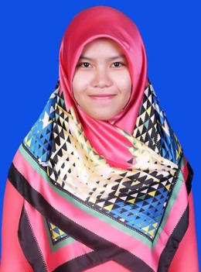

- Data Pribadi
Nama : Iswary Halwadini
Tempat/ Tanggal lahir : Medan/ 20 September 1998
Agama : Islam
Alamat : Jl. Selamat No. 146 Simp. Limun
Medan
No. HP : 082284614652
Email : ihalwadini@yahoo.com
Kebangsaan : Indonesia
Orang tua
Ayah : H. Eddy Sucipto
Ibu : Hj. Sri Cahaya Rizkina Panggabean

- Riwayat Pendidikan
- TK Pertiwi Duri : Tamat tahun 2003
- SD Swasta Muhammadiyah Duri : Tamat tahun 2009
- SMP Negeri 1 Mandau Duri : Tamat tahun 2012
- SMA Negeri 2 Mandau Duri : Tamat tahun 2015
- Fakultas Kedokteran UMSU : Tahun 2015 s/d sekarang

